附件
學校電磁場量測及通報標準作業流程

壹、作業流程圖

貳、流程說明
- 每年2月底前由教育部（局）依優先順序篩選100所學校名單提供環保署作為量測對象。
- 每年3月起由環保局發文通知各待測學校，並請學校提供聯絡窗口以便後續聯繫。
- 聯絡學校窗口，如量測時間、地點、配合事項等。
- 聯絡教育部（局）及學校窗口，通知量測作業執行時間、確認量測作業執行細節、量測點位數量及會測作業需配合事項，並請學校提供相關配電設備配置情形及鄰近輸配電設施分布現況。
- 準備量測作業相關儀器、設備、紀錄表單等，並確認儀器的校驗有效周期。
- 量測人員會同相關單位至學校進行量測作業。量測方法依環保署公告之「環境中(架空高壓線路、變電所、落地型變壓器)電場與磁場檢測方法」執行。
- 量測作業完成後製作成量測報告，並於隔年1月底前檢送量測報告予教育部參考。
- 環保署將量測結果建置至於非游離輻射管制網中，提供各界查詢參考。
參、量測應注意事項
- 量測方法原則依環保署公告之「環境中(架空高壓線路、變電所、落地型變壓器)電場與磁場檢測方法」為準。
- 量測區域選定原則：
（一）背景量測
於學校正門中央偏內側1公尺處以及操場正中央處作為背景量測點進行量測，並以較低之測值作為背景量測值。量測時需按量測過程注意事項之要求進行。如上述量測點皆鄰近已知極低頻發射源，則需另覓遠離發射源之空曠空間中央做為背景量測點，並說明於量測報告中。
（二）受發射源影響環境量測
  - 若鄰近輸配線路，或於線路兩側50公尺範圍內，則於最靠近線路的教室或學生正常活動空間進行量測。(量測點選定原則1)
  - 若受輸配線路跨越，則於最靠近線路的教室或學生正常活動空間進行量測。(量測點選定原則1)
  - 若校內受輸配線路跨越處為室外空曠地方且為學生正常活動空間時，則於該活動空間進行量測。(量測點選定原則2)
  - 若鄰近變電所周界50公尺範圍內、或各種型式變壓器周界10公尺範圍內，則於最靠近之教室或學生正常活動空間進行量測。(量測點選定原則3)
  - 於學校變電頭端的電力設施四周及上層之教室或學生正常活動空間進行量測。(量測點選定原則4)
  - 於鄰近校內小型配電設施之教室或學生正常活動空間進行量測。(量測點選定原則5)
  - 於其它校方認為有極低頻非游離輻射暴露疑慮之教室或學生正常活動空間進行量測。
（三）一般環境量測：近處無發射源之校園空間
1. 於學生平日上課之普通教室，國民小學學校低中高年級各擇一間教室進行量測，國民中學學校每年級各擇一間教室進行量測。(量測點選定原則1)
2. 於學生平日上課之專科教室，擇教學活動正在進行之電腦教室及視聽教室進行量測。(量測點選定原則1)
3 於學生平日活動之圖書館、合作社、餐廳、體育館、活動中心、大禮堂等室內空間擇1處進行量測。(量測點選定原則1)
4. 於學生平日活動之籃球場、排球場等球場等室外空間擇1處進行量測。(量測點選定原則1)
- 量測點選定原則：
- 在量測教室或活動空間中找出學生能正常活動的最大長方形空間，再畫出兩條對角線，在對角線4個端點離牆面1公尺處以及兩條對角線的交點處共5點作為量測點(如下圖)。
- 如量測區域為輸配線路跨越之室外空曠活動空間時，則先在線路離地面最低處做橫向分佈量測，每2公尺取1個量測點進行量測。接著在橫向分佈最大值的量測點之處，做與線路平行的縱向分佈量測，同樣每2公尺取1個量測點進行量測(如下圖)。
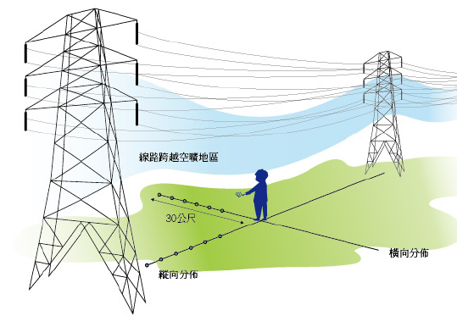
- 如量測區域於室外且鄰近變電所周界50公尺範圍內或變壓器周界10公尺範圍內，則在範圍內學生能正常活動的空間中，找出一側最靠近變電所或變壓器的邊界。先自邊界一端開始量測，再沿邊界每3公尺取1個量測點，直到量測至邊界另一端為止(如下圖)。如量測區域於室內，則參考量測點選定原則1。
- 如量測區域於室外且鄰近學校配電頭端的電力設施，則在設施周圍學生能正常活動的空間中，由任一頂點開始，每2公尺取1個量測點進行量測，直至回到最初量測點為止 (如下圖)。如量測區域於室內，則參考量測點選定原則1。
- 如量測區域為走廊等學生能正常活動的空間，則在設施前方1公尺處以及兩側1公尺處各量測1點，共3個量測點(如下圖)。如量測區域為教室，則參考量測點選定原則1。
- 量測過程注意事項：
- 到達量測學校時應先在現場紀錄表上填寫地址、溫度、濕度、所在樓層數、樓高、量測人員姓名，並在量測地點照相、繪製示意圖及加註與四周明顯固定物（建物）之相關位置（距離），另外亦需於示意圖中載明各個量測區域內外各種極低頻發射源分佈位置，並照相存查。
- 所有量測點量測儀器需離地面的高度皆以1公尺為原則，若有需要以不超過2公尺為原則。建築物內部所有物體皆視為永久性物體，量測點距牆壁以及任何永久性物體之間的水平間隔以大於1公尺為原則。
- 量測儀器設定在量測電力頻率（60赫）範圍。讀值時需待儀器安定且不超過10秒為原則，紀錄儀器之瞬間三軸向磁通量密度合成值，並將對應的編號、提示說明等資料填於紀錄表中。
- 每個量測區域依相同量測步驟對各量測點進行量測，然後移動至下一量測區域繼續量測，直到將所有量測區域量測完畢。

